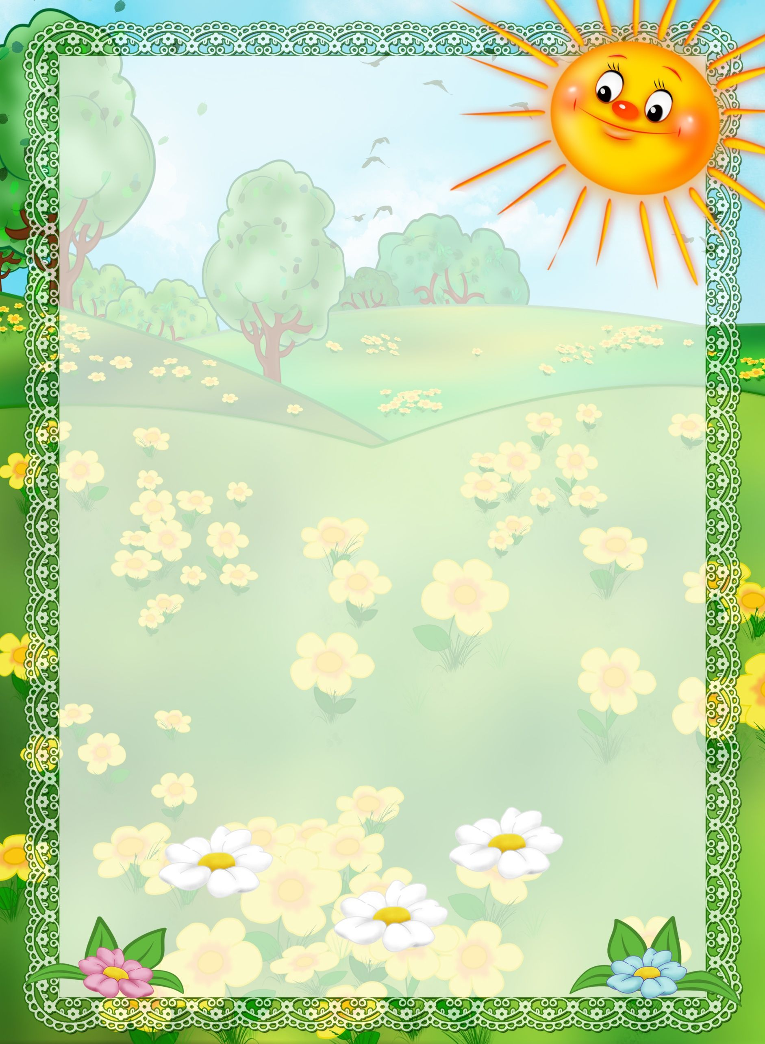Готовим руку к письму

Учитель-логопед

высшей квалификационной категории

МБДОУ ДС №15 «Алёнка» Федосеева Н.Н.

Наверное, (и многие родители с этим согласятся), первоклашке труднее всего приходится на уроках обучения грамоте. Как считают врачи, физиологи, психологи, причины здесь кроются в том, что сла­бые мышцы пальцев и кистей рук малыша быстро устают. Утомляет также и однообразная работа: палочка, крючок, верхнее соединение, нижнее соединение.

Ребенку нужно быть очень внимательным, сосредоточенным и аккуратным, чтобы в тетрадке появилась заслуженная «пятерка». Задача пап и мам — помочь малышу стать отличником. Для этого надо начать заниматься с ним еще до школы.

К шести годам дети могут выполнять сложные задания, тре­бующие достаточной точности и согласованности движений кистей рук. Можно предложить детям выполнять разные виды ***плетений из бумаги, ткани, тесьмы.*** Для этого нужно сложить пополам лист бумаги, сделать ножницами ряд ровных надрезов, не выходя за кон­тур, затем нарезать тонкие полоски другого цвета и определенным образом, соблюдая узор, вплести их между надрезами основной части коврика. Освоив принцип плетения из бумаги, дети самостоятельно начинают придумывать узоры ковриков, сочетания цветов, исполь­зуют этот способ плетения в других поделках.

Старшим дошкольникам вполне доступны и простейшие приемы плетения ***макраме.*** Этот вид труда можно рекомендовать для совмест­ных занятий родителей и детей в семье.

Точность и ловкость движений пальцев приобретаются детьми, когда они занимаются ***изготовлением бус.*** Малыши 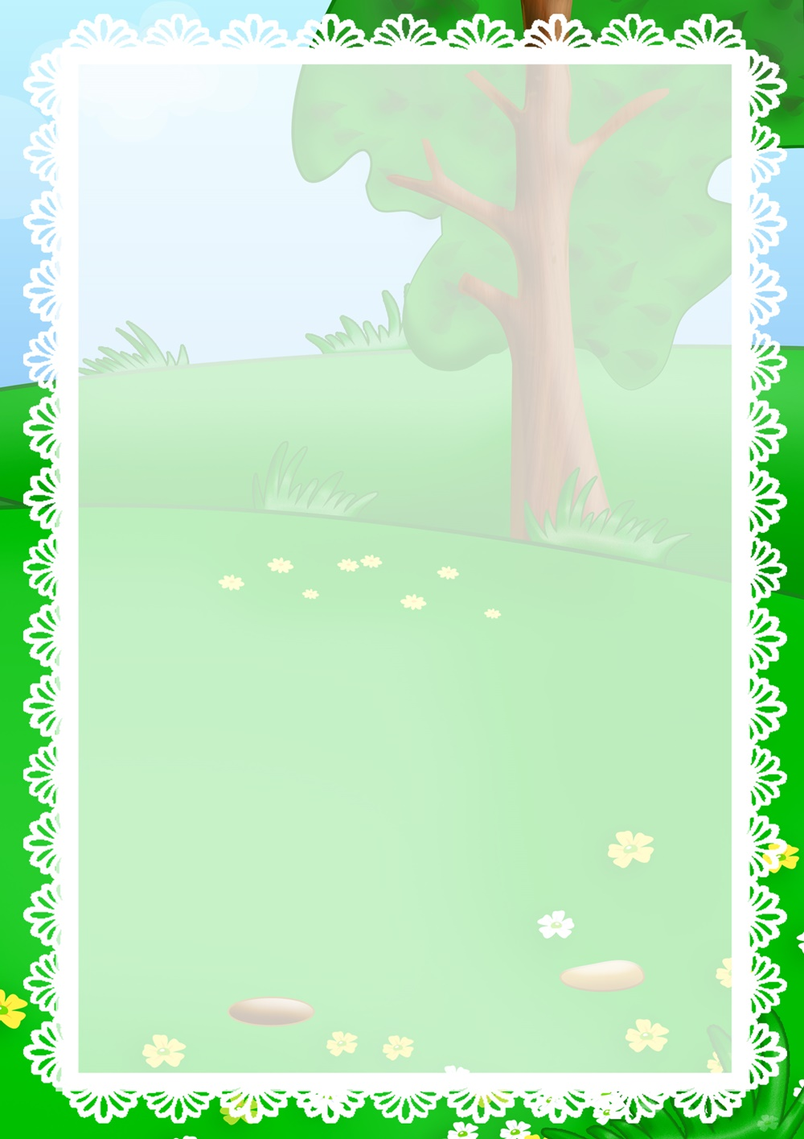разрезают прямо­угольные л исты бумаги на треугольники, каждый из которых скру­чивается в виде бусины, конец ее проклеивается. Готовые бусины нанизываются на нитку. Вся работа по изготовлению бус требует сенсорно-двигательной координации, аккуратности, настойчивости, то есть качеств, необходимых для письма. Для изготовления бус с успехом можно использовать старые обложки или репродукции из журналов, обрезки цветной бумаги. Дети обмениваются бусами, сделанными своими руками, дарят их друг другу, изобретают разные по размеру и цвету бусины, нанизывают их на длинную нить.

Необходимо также научить ребенка уверенно ***пользоваться ножни­цами.*** Здесь подойдут следующие упражнения: симметричное выреза­ние, аппликация, а также вырезание ножницами различных фигурок из старых открыток, картинок — полезное и увлекательное занятие для будущих школьников (проследите только, чтобы ножницы были достаточно острыми и с тупыми закругленными концами).

Очень полезны для развития пальцев ребенка ***рисование*** и ***рас­крашивание.*** Обязательно купите ему несколько книжек-раскрасок. Постарайтесь не рисовать фломастерами: они не требуют никаких усилий от ребенка и не развивают мышцы пальцев руки. Отдайте предпочтение простым или цветным карандашам.

***Рисуйте или распечатывайте лабиринты,*** и пусть ребенок «ходит» по ним, отмечая свой путь карандашом. Кроме выхода из лабиринта, он может «искать сокровища». Например, пометьте крестиками неко­торые клетки лабиринта и при попадании на них бросайте играль­ный кубик. Выпадет «5» или «6» — ребенок получает приз (наклейку), выпадет «1» — придется вернуть одну из накопленных наклеек (встреча с разбойниками). Предложите малышу самому нарисовать лабиринт.

Полезны картинки с пронумерованными точками, которые нужно соединять по порядку, или картинки с точками без номеров, которые стоят достаточно близко, — некоторым детям нравится их соединять и потом раскрашивать и дорисовывать картинку. Можете нарисовать несколько рядов точек, отстоящих друг от друга на оди­наковом расстоянии, и предложить ребенку шаблоны их соединения.

Используйте разнообразные ***трафареты.*** Не обязательно покуп­ные — обводить можно что угодно, а получившиеся картинки дори­совывать и заштриховывать.

Попросите ребенка ***обвести свою руку или ногу.*** Потом ладошки и следы можно вырезать и украсить ими комнату. Или разложите такие следы по квартире, чтобы, пройдя по ним, ребенок нашел в конце пути приз.

Если ребенку неинтересно обводить картинки просто так — про­демонстрируйте ему волшебство «копирки». Малыш даже однообраз­ные закорючки согласится чертить, лишь бы посмотреть, как полу­чится копия работы.

***Возьмите простую картинку*** (например, из раскраски для самых маленьких) ***и наметьте узор для каждой ее части.*** Пусть ребенок украсит весь рисунок нужными узорами. Так, если на картинке у вас цветок — серединку можно заполнить крестиками, лепестки — точ­ками, землю — вертикальными штрихами, небо — горизонтальными штрихами.

Терпения и успехов вам и вашему будущему школьнику в трудном деле подготовки к обучению письму!